Description textuelle  du cas « demande d’intervention »

* Partie 1 : Sommaire d'identification.
* Titre : Demande d’intervention
* Résumé : Ce cas d’utilisation permet aux demandeurs de déclarer leur irrégularité nécessitant l’intervention du service de maintenance
* Acteur principale : L’agent de l’école (demandeur)
* Date : 08/04/2021
* Partie 2 : Description des scénarios
* Préconditions :
* Etre connecter à la plateforme
* Avoir un problème spécifique
* Scénario nominal :

1. L’agent de l’école demande l’interface d’intervention
2. Le système lui renvoie l’interface
3. L’agent donne les informations nécessaires
4. L’agent valide et envoie la demande
5. Le système vérifie les informations saisies
6. Le système lui envoie un message d’accuser de réception de sa demande

* Scénario alternatif :

1. Après l’étape 5) si les informations ne sont pas valides alors

6.a) Le système renvoie un message d’erreur

« Le système redirige l’acteur à l’étape 3 »

* Partie 3: Exigences non fonctionnelles
* Concurrence : Multi utilisateurs
* Disponibilité : Le site est disponible 7j/7 et 24H/24

Diagramme de séquence du cas « demande d’intervention »

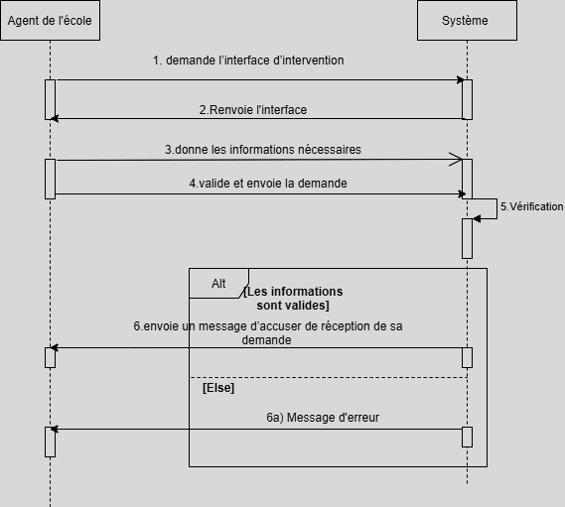

Description textuelle  du cas « Traitement de demande simple»

* Partie 1 : Sommaire d'identification.
* Titre : Traitement de demande simple
* Résumé : Ce cas d’utilisation permet au chef de pôle et au chef de maintenance de pouvoir traiter les demandes des agents de l’école
* Acteur principale : Chef de pôle
* Acteurs secondaires : Chef de maintenance et technicien
* Date : 08/04/2021
* Responsable :
* Version : 1.0
* Partie 2 : Description des scénarios
* Préconditions :
* Etre connecter à la plateforme
* Le chef de pôle et le chef de maintenance doivent recevoir une notification concernant une demande d’intervention
* Scénario nominal :

1. Le chef de pôle concerné attribue la tâche à un technicien disponible
2. Le système renvoie la demande au technicien concerné
3. Le technicien concerné notifie à chaque instant l’état du travail
4. A la fin de la tâche, le technicien remplit la fiche d’intervention notifiant les matériaux utilisés et les intervenants
5. Le système envoie une notification au chef de pôle concerné et au de chef de maintenance que la tâche est terminée et le bon correspondant

* Scénario alternatif :

a)Avant l’étape 1) si aucun technicien n’est disponible alors

1.a) La tâche est mise en attente

* Partie 3: Exigences non fonctionnelles
* Temps de réponse : Le traitement de demande a une durée maximum de 4 jours
* Concurrence : Multi utilisateurs
* Disponibilité : Le site est disponible 7j/7 et 24H/24

Diagramme de séquence du cas « Traitement de demande simple »

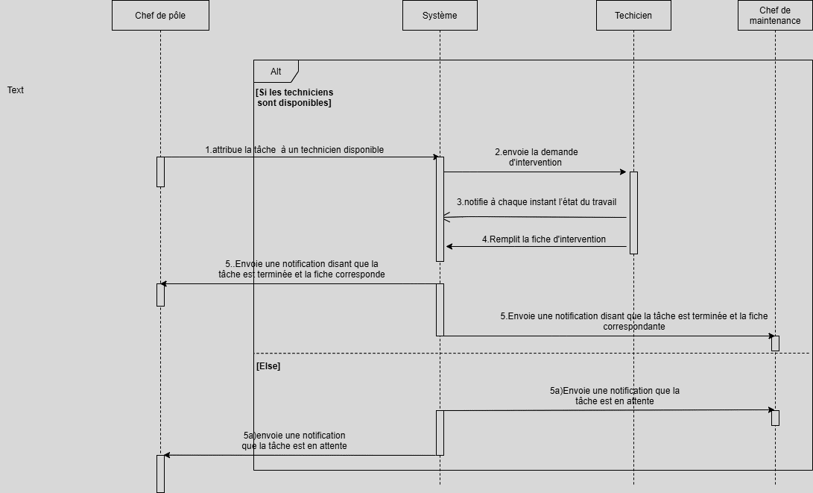

Description textuelle  du cas « Traitement de demande spécial»

* Partie 1 : Sommaire d'identification.
* Titre : Traitement de demande spécial
* Résumé : Ce cas d’utilisation permet au chef de maintenance de pouvoir traiter les demandes des agents de l’école
* Acteur principale : Chef de maintenance
* Acteurs secondaires : Chef de pôle, technicien et agent de l’école
* Date : 08/04/2021
* Responsable :
* Version : 1.0
* Partie 2 : Description des scénarios
* Préconditions :
* Etre connecter à la plateforme
* Le chef de maintenance doit recevoir une notification concernant une demande d’intervention
* Scénario nominal :

1. Le chef de maintenance attribue la tâche au service de l’école concerné
2. Le système envoie la tâche au service concerné
3. Le chef de pôle du service concerné attribue la tâche à un technicien disponible
4. Le système renvoie la demande au technicien concerné
5. Le technicien concerné notifie à chaque instant l’état du travail
6. A la fin de la tâche, le technicien remplit la fiche d’intervention notifiant les matériaux utilisés et les intervenants
7. Le système envoie une notification au chef de pôle concerné et au de chef de maintenance que la tâche est terminée et le bon correspondant

* Scénario alternatif :

a)Avant l’étape 1) si la tâche ne concerne aucun service de l’école alors

1.a) Le chef de maintenance notifie que la tâche est suspendue pour cause d’indisponibilité du service

2.a) Le système notifie au demandeur que sa demande est suspendue pour cause d’indisponibilité du service

b) Après l’étape 2) si aucun technicien n’est disponible alors

3.a) La tâche est mise en attente

* Partie 3: Exigences non fonctionnelles
* Temps de réponse : Le traitement de demande a une durée maximum de 4 jours ou plus
* Concurrence : Multi utilisateurs
* Disponibilité : Le site est disponible 7j/7 et 24H/24

Description du cas « Traitement de demande spécial »

